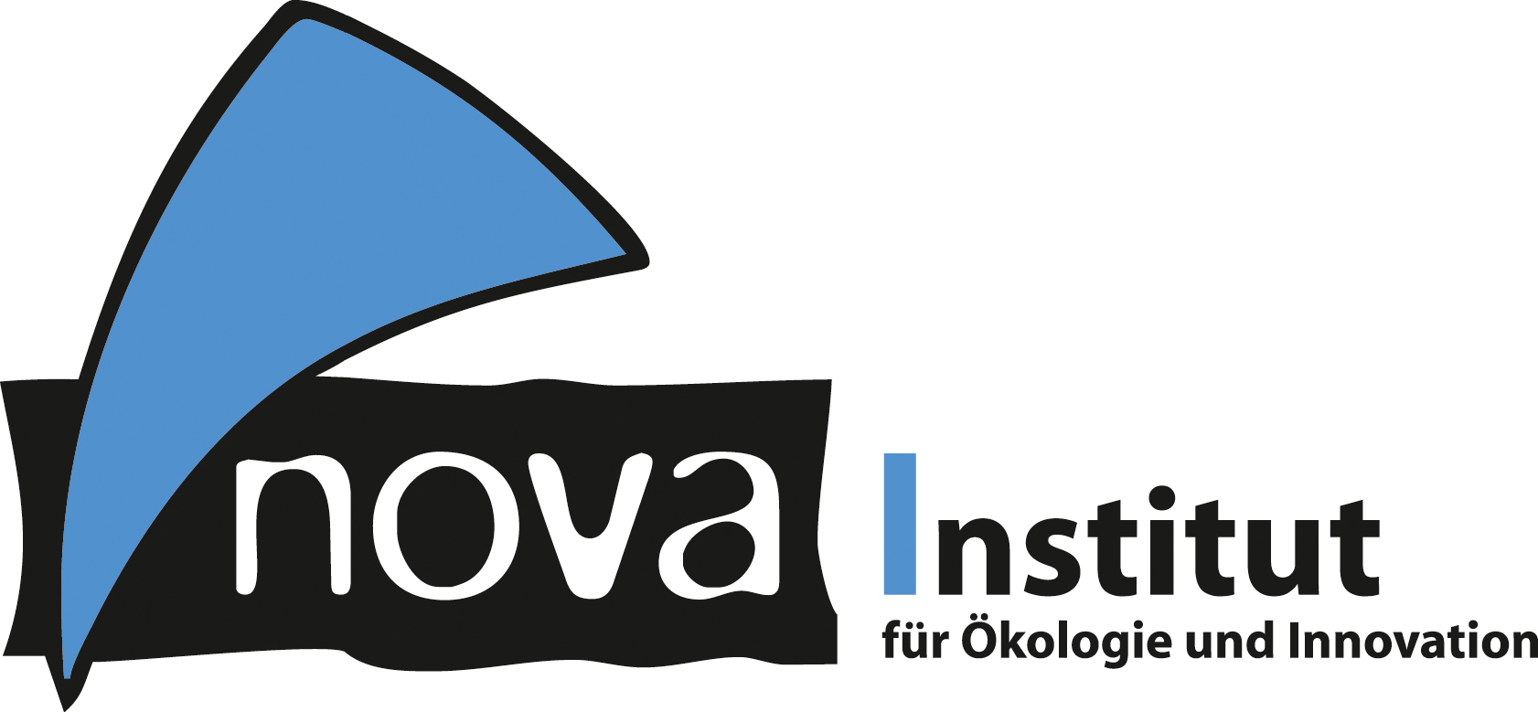
Pressemitteilung

nova-Institut GmbH (www.nova-institut.eu)
Hürth, den 3. Dezember 2018

Erstmalig werden CO₂-basierte Produkte und Technologien ausgezeichnet – Bewerben Sie sich jetzt!

Das nova-Institut und der Werkstoffhersteller Covestro werden innovative Technologien und Produkte im Bereich Carbon Capture & Utilisation (CCU) mit der „Best CO₂ Utilisation 2019“ auszeichnen.

Carbon Capture & Utilisation (CCU) ermöglicht den Zugang zu CO_{2,} als einem neuartigen, vielseitigen Ausgangsmaterial für Kraftstoffe, Chemikalien und Polymere. Es sind weltweit mindestens 90 Projekte/Unternehmen bekannt, die an der CO₂-Abtrennung und/oder Kohlendioxidverwertung beteiligt sind. Neben einer Vielzahl von Labor- und Demonstrationsprojekten wurden auch erste kommerzielle CO₂-Abscheideanlagen und Produktionen von CO₂-basierten Kraftstoffen und Polymeren gestartet. Immer mehr Akteure interessieren sich für den zukunftsträchtigen, industriegetriebenen Innovationsbereich der CCU.

Das nova-Institut wird zusammen mit dem Werkstoffhersteller Covestro als Preisstifter nun Innovatoren im CCU-Bereich die einzigartige Möglichkeit geben, ihre CO₂-Abscheidungs- oder Umwandlungstechnologie, ihr CO₂-basiertes Material oder ein entsprechendes Produkt, das 2018 in den Markt eingeführt wurde oder 2019 eingeführt wird, vorzustellen. Die Hersteller und Erfinder sind aufgefordert, ihre kostenfreie Anmeldung bis 21. Januar 2019 einzureichen.

Der Innovationspreis für die „Best CO₂ Utilisation 2019“ wird erstmals im Rahmen der „7th Conference on Carbon Dioxide as Feedstock for Fuels, Chemistry and Polymers“ verliehen, die am 20. und 21. März 2019 im Maternushaus in Köln stattfindet – einem etablierten Treffpunkt für Unternehmen, die im Bereich CCU-basierter Chemikalien und Materialien tätig sind.

Eine unabhängige Expertenjury wählt die “Top 6“-Kandidaten aus und nominiert sie. Diese erhalten ein kostenloses 2-Tages-Ticket für die Konferenz und werden vom Preisstifter Covestro im Vorfeld mit professionellem Coaching für ihren Pitch auf der Konferenz unterstützt.

Nach allen Pitches der „Top 6“-Kandidaten wählen die Konferenzteilnehmer die Gewinner des Innovationspreises für die „Best CO₂ Utilisation 2019“. Die Gewinner werden beim Dinner am Abend des ersten Konferenztages 20. März vorgestellt. Im Anschluss an die Konferenz wird das nova-Institut eine internationale Pressemitteilung herausgeben und alle Kommunikationskanäle zur Bekanntmachung der Gewinnerunternehmen nutzen.

Bewerbungen und mehr Informationen unter http://co2-chemistry.eu/award-application/

Verantwortlicher im Sinne des deutschen Presserechts (V.i.S.d.P.):

Dipl.-Phys. Michael Carus (Geschäftsführer)
nova-Institut GmbH, Chemiepark Knapsack, Industriestraße 300, 50354 Hürth
Internet: www.nova-institut.de – Dienstleistungen und Studien auf www.bio-based.eu
Email: contact@nova-institut.de
Tel: +49 (0) 22 33-48 14 40

Das nova-Institut wurde 1994 als privates und unabhängiges Forschungsinstitut gegründet und ist im Bereich der Forschung und Beratung tätig. Der Fokus liegt auf der bio-basierten und der CO₂-basierten Ökonomie in den Bereichen Nahrungsmittel- und Rohstoffversorgung, technisch-ökonomische Evaluierung, Marktforschung, Nachhaltigkeitsbewertung, Öffentlichkeitsarbeit, B2B-Kommunikation und politischen Rahmenbedingungen. In diesen Bereichen veranstaltet das nova-Institut jedes Jahr mehrere große Konferenzen. Mit einem Team von 30 Mitarbeitern erzielt das nova-Institut einen jährlichen Umsatz von über 2,5 Mio. €.

Abonnieren Sie unsere Mitteilungen zu Ihren Schwerpunkten unter www.bio-based.eu/email

